Опыт работы по теме: «Экологическая тропа»

Воспитатель: Морозова Юлия Николаевна
«Есть просто храм, есть храм науки. А есть еще природы храм – с лесами, тянущими руки навстречу солнцу и ветрам. Он свят в любое время суток, открыт для нас в жару и стынь, входи сюда, будь сердцем чуток, не оскверняй ее святынь»
С Смирнов
Нет ничего более изобретательного, чем природа. Марк Цицерон

Экологическое воспитание значимо и с позиций личностного развития ребенка – правильно организованное, систематически осуществляемое в образовательных учреждениях под руководством людей, обладающих экологической культурой, оно оказывает интенсивное влияние на его ум, чувства, волю.
Введение
Приоритетным направлением в деятельности нашего образовательного учреждения является экологическое воспитание детей. В образовательном учреждении создается необходимая материально-техническая база для укрепления и сохранения здоровья детей. В помещениях детского сада и на его территории в соответствии с санитарными нормами и правилами оборудуются спортивная площадка, спортивный зал, уголки здоровья в группах.
Деятельность образовательного учреждения по созданию условий строится на основе нормативно правовых документов федерального, регионального, муниципального уровней и в соответствии с локальными актами: Уставом, программой развития, годовым планом,
основной общеобразовательной программой.
Большое внимание уделяется здоровье сбережению и экологическому воспитанию воспитанников в период летней оздоровительной компании, в которую
вовлечены все участники образовательного процесса: воспитатели, родители и воспитанники. Основными средствами оздоровления выступают естественные факторы: солнце, воздух, вода. Для укрепления здоровья детей в летний период с использованием естественных, природных, целительных факторов в образовательном учреждении мы организовали «Экологическую тропу». Экологическая тропа располагается на территории детского сада.
Актуальность
Экологическая тропа - специально оборудованная в образовательных целях природная территория, на которой создаются условия для выполнения системы заданий, организующих и направляющих деятельность дошкольников в природном окружении.
Задания выполняются во время прогулки.
Особенность процесса экологического обучения и воспитания на тропе состоит в том, что он строится на основе непринужденного усвоения информации, ценностных ориентаций и идеалов, норм поведения в природном окружении. Достигается это путем органического
сочетания отдыха и познания во время движения по маршруту тропы.
Уход за тропой приучает детей к труду и бережному отношению к общему достоянию.
Организация тропы дает воспитателям возможность создавать различные жизненные ситуации, решение которых требует от детей творческого подхода, активной деятельности.
Цель:
Создание условий для экологического воспитания детей и приобщение их к здоровому образу жизни через общение с природой.

Задачи:
- Развивать познавательную активность детей посредством наблюдений, опытов и экспериментов с объектами природы.
- Показать детям многообразие растительного мира окружающей среды.
- Воспитывать бережное отношение к природе.
- Формировать умения ухаживать за растениями,
желания наблюдать за жизнью растений, насекомых
и птиц, выделять характерные особенности их
внешнего вида, способов передвижения, питания, приспособления.
- Активизировать участие родителей в экологическом
воспитании детей.
Ожидаемые результаты:
У детей проявится ярко выраженный интерес к объектам и явлениям природы.
У ребят сформируется стремление к исследованию объектов природы, они научатся делать выводы. Многие дети научатся проводить простейшие и сложные опыты, исследования объектов природы. Воспитанники узнают много интересного из жизни растений (деревьев, кустарников, трав), исследуют опытным путем условия, необходимые для роста растений; научатся правильно ухаживать за растениями в цветнике детского сада (рыхление, полив, прополка). Ребята будут бережно относится к природе, будут стремиться к правильному поведению по отношению к миру природы. Будут привлечены родители.
Экологическое просвещение родителей даст большой плюс в экологическом воспитании детей.
В качестве концептуальных принципов экологической деятельности выделяю следующие:
Принцип системности — трактуется в двух аспектах: во-первых, это взаимосвязь и взаимообусловленность целей, задач, содержания, методов, форм и приемов мониторинговой деятельности, образующих единую целостность — методическую систему экомониторинга, во-вторых, это системность всех объектов окружающей среды, являющихся предметом изучения.
Принцип научности, являясь общедидактическим принципом образования, предполагает изучение фундаментальных основ научного знания, методов научного познания окружающего мира, научного исследования явлений природы.
Принцип новизны позволяет осмыслить идею нового знания, добытого в процессе исследования.
Принцип социальной значимости (востребованности) результата исследования определяет пространство развития гражданской позиции личности по отношению к вопросам окружающей среды.
Принцип этапности исследований предполагает организацию мониторинговой деятельности, учитывающую постепенный переход исследователя от простых методов, объектов и явлений природы к более сложным и др. .
Принцип непрерывности слежения позволяет устранить потери информации об исследуемом объекте или явлении во времени.

Подготовительный этап.
- Подбор методической литературы по организации экологической тропы.
- Разработка маршрута экологической тропы и объектов наблюдения.
- Составление и оформление картосхемы экологической тропы.
Организация работы.
- Посадка семян
- Оформление паспорта объектов экологической тропы.
- Разработка документов: инструкция по организации охраны жизни и здоровья детей на «Экологической тропе»; график работы специалистов в летний период; ежедневный план закаливающих мероприятий.
- Разработка питьевого режима.
- Разбивка цветника.
- Обустройство спортивной площадки, уютного дворика, полянки с грибами.
- Экскурсионно – практические занятия на объектах экологической тропы.
- Проведение наблюдений, опытов и экспериментов на объектах экологической тропы.
9. Разучивание с детьми стихов, песен, загадок о природе.
10. Проведение экологических, спортивных, дидактических игр.
11. Чтение художественной литературы о природе.
12. Продуктивная и художественная деятельность.
Презентация.
- Викторина «Счастливый случай»
- Диагностирование уровня экологического развития детей.
- Создание альбома «Я и мир вокруг меня».
Формы реализации.

Детальное обследование территории детского сада и выделение наиболее интересных объектов.
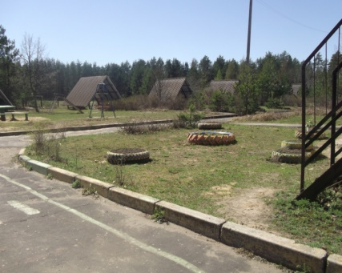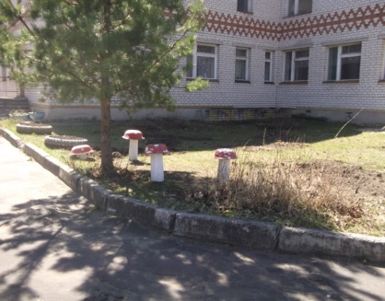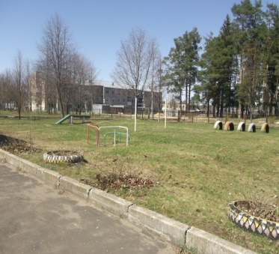
Разработка экологической тропы, оформление картосхемы экологической тропы с нанесением маршрута и всех ее объектов.


«Спортивна» «Грибок встреч»

«Мастерская» «Русская изба»
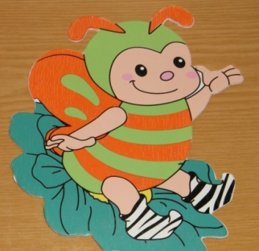
«Уютный дворик» «Цветочное наслаждение»

Разработка экологической тропы, оформление картосхемы экологической тропы с нанесением маршрута и всех ее объектов.

«Спортивная»
Задачи: развитие здоровья детей, формирование устойчивой привычки режиму двигательной активности.
«Грибок встреч»
Задачи: воспитание эстетического чувства; показать детям многоцветность окружающего мира, вызвать эмоциональное отношение к наблюдаемым природным объектам, явлениям.
«Цветочное наслаждение»
Задачи: формирование представлений о разнообразии растений, их особенностях; воспитание трудолюбия.
«Уютный дворик»
Задачи: предоставление возможности для психологической разгрузки и прогулок; развитие свободного общения с взрослыми и детьми.
«Русская изба»
Задачи: приобщение детей к народному искусству, развитие эстетического восприятия.
«Мастерская»
Задачи: формирование интереса к различным видам детской деятельности; проявления инициативы и самостоятельности.

Выбор вместе с детьми хозяина тропинки - сказочного персонажа.

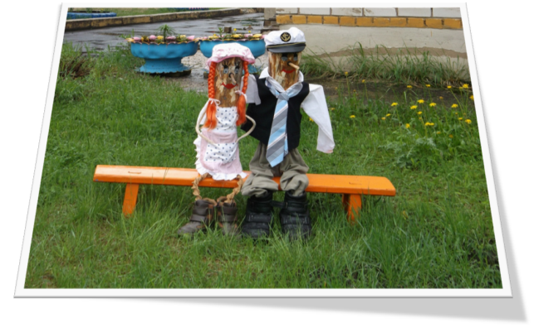

Составление паспорта всех объектов тропинки.

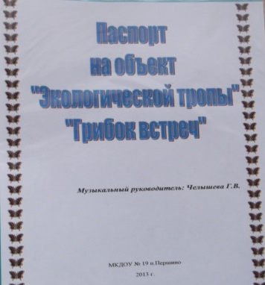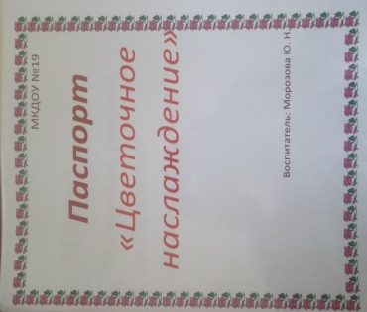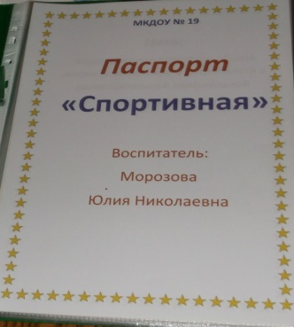

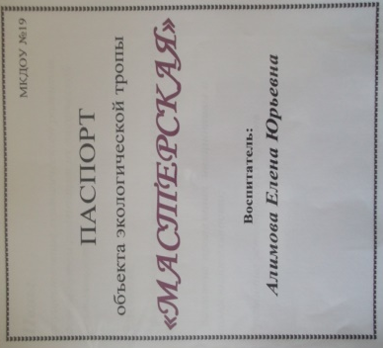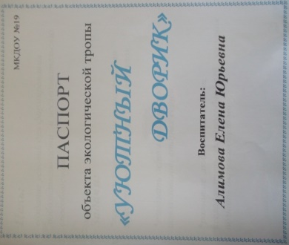
Разработка занятий на каждом объекте экологической тропы.

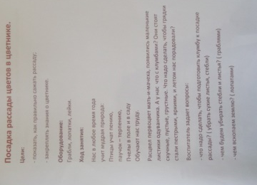

Разработка содержания проведения экспериментов, опытов, решение
проблемных ситуаций.

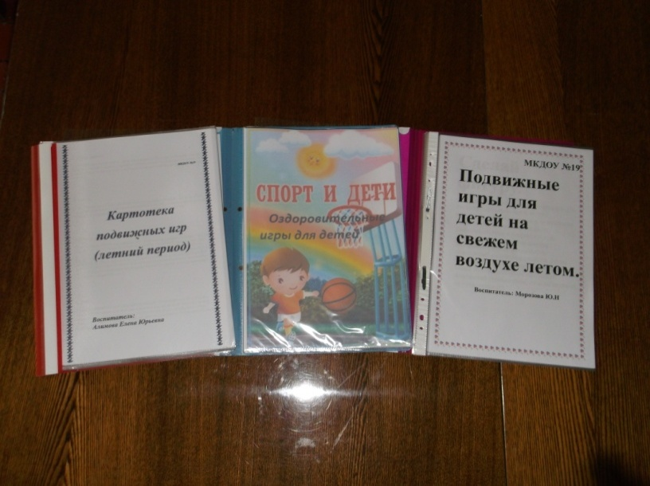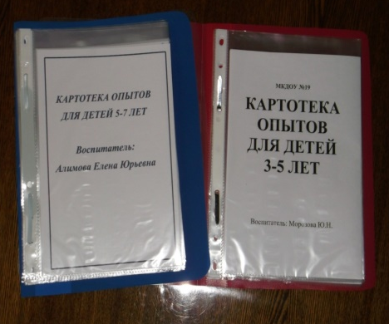

Практическая деятельность:

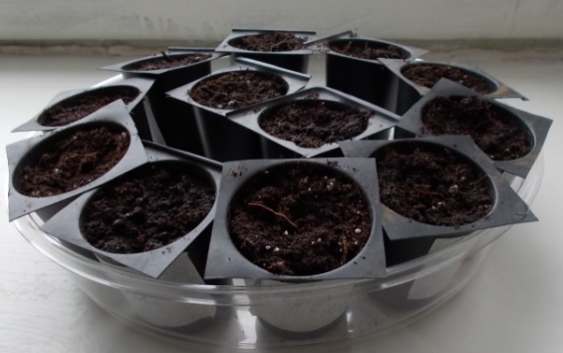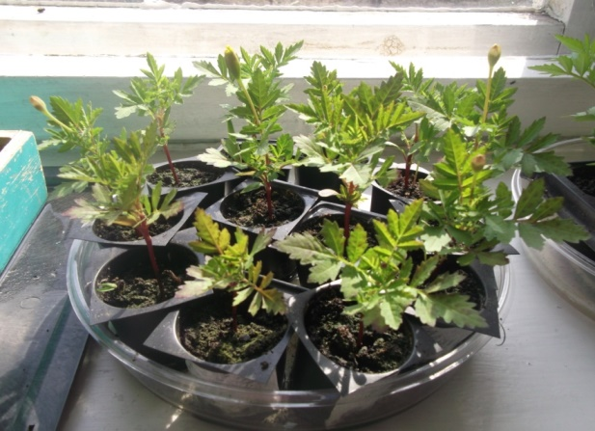
Субботник по благоустройству территории

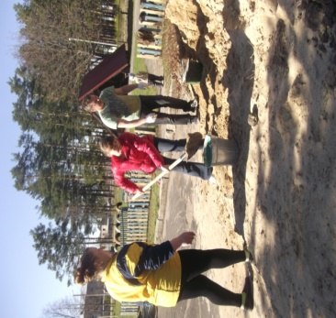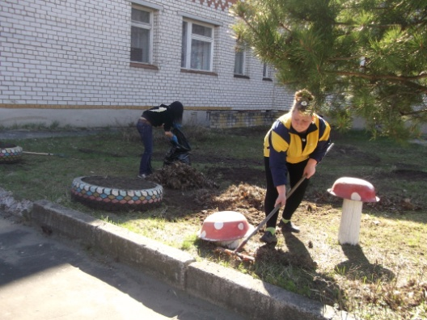

Продуктивная деятельность
(рисование, поделки из природного материала и т.д.).
Чтение художественной литературы о природе, рассматривание энциклопедий

Основное назначение тропы — воспитание культуры поведения воспитанников в природе. Таким образом, она выполняет природоохранную функцию. С помощью тропы углубляются и расширяются знания детей об окружающей их природе (растительном и животном мире, геологическом строении местности и т. п.), совершенствуется понимание закономерностей биологических и других естественных процессов. Это повышает ответственность воспитанников за сохранение окружающей среды, способствуя воспитанию чувства любви к природе, своей родине.

